《数据库系统》实验报告

年级、专业、班级 |  | 2020级信息安全01班 |  |  | 姓名 | 蔡欣彤
实验题目 | GaussDB云数据库应用编程
实验时间 | 2023.4.17～2022.5.14 |  | 实验地点 | DS33401
实验成绩 |  |  | 实验性质 | □验证性 □设计性 ■综合性
教师评价：
□算法/实验过程正确； □源程序/实验内容提交 □程序结构/实验步骤合理；
□实验结果正确； □语法、语义正确； □报告规范；
其他：
评价教师签名：
一、实验目的
1. 掌握数据库建模工具PowerDesigner的使用，利用PowerDesigner工具建立具体需求的概念数据模型和物理数据模型，并转换成数据库对象。
2. 学习通过应用程序连接GaussDB云数据库，进行数据的操作。主要考查学生以数据库知识为主线，结合“程序设计技术”、“软件工程”等多门课程知识的综合应用。

二、实验项目内容
要求设计并编程实现一个小型的企业员工管理系统。
具体要求：
- 对企业员工管理系统进行需求分析，使用PowerDesigner设计E-R模型，详细描述实体的属性和实体之问的联系，消除不必要的冗余；实现E-R图向关系模型的转换，定义主键、外键，同时设计出系统功能模块图。
（2）基于GaussDB云数据库搭建企业员工管理系统数据库。
通过java、python等程序设计语言编程实现企业员工管理系统，重点是实现数据库的连接和各种CRUD操作；必须有对数据的增、删、改、查功能。界面自选，可以是命令行形式，web页面形式或者GUI。

- 实验过程或算法（源程序）
（1）
数据流图：
第一层：
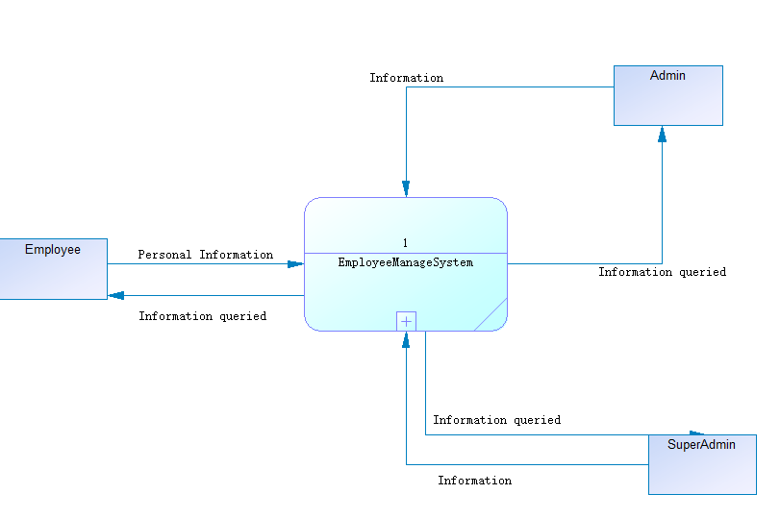
第二层：
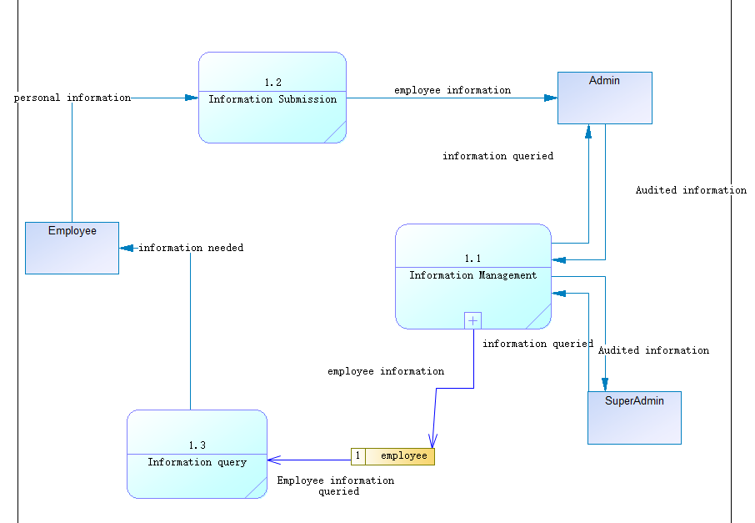
第三层：
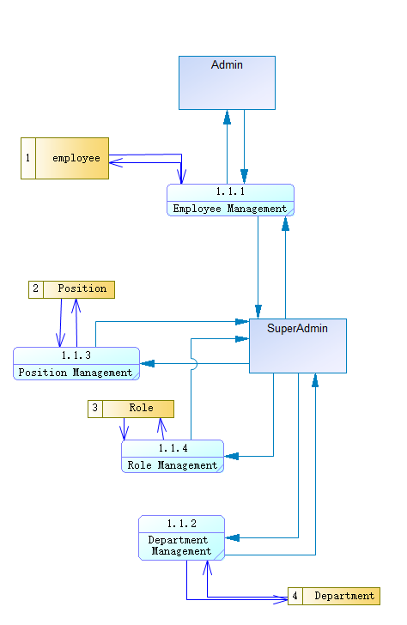
ER图：
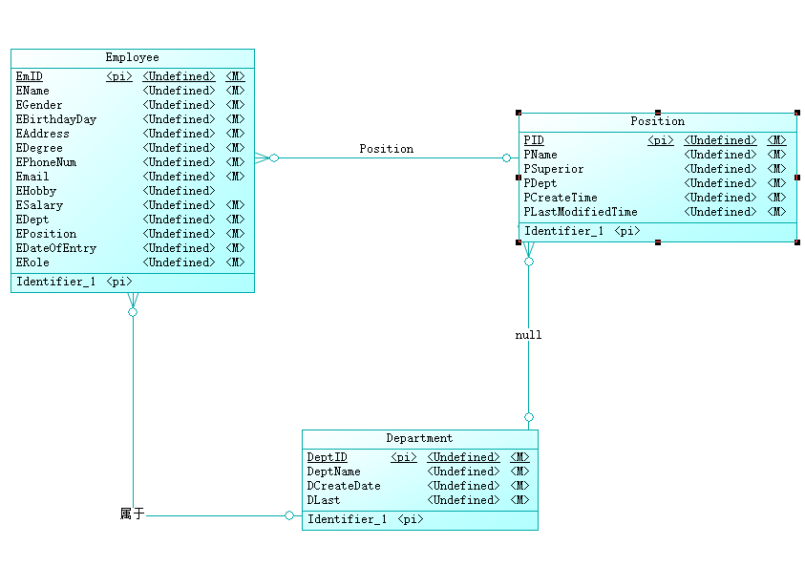
关系模型：
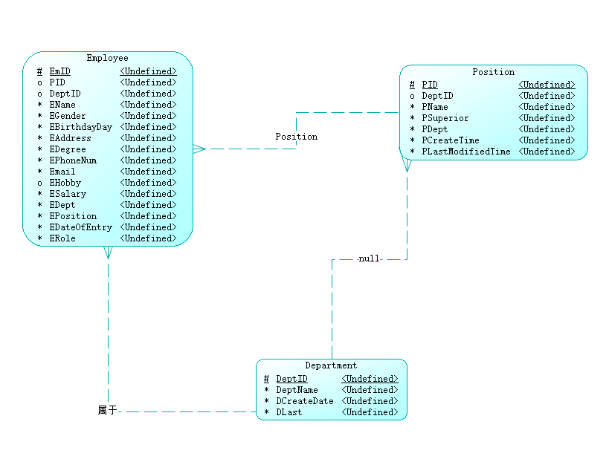
物理模型
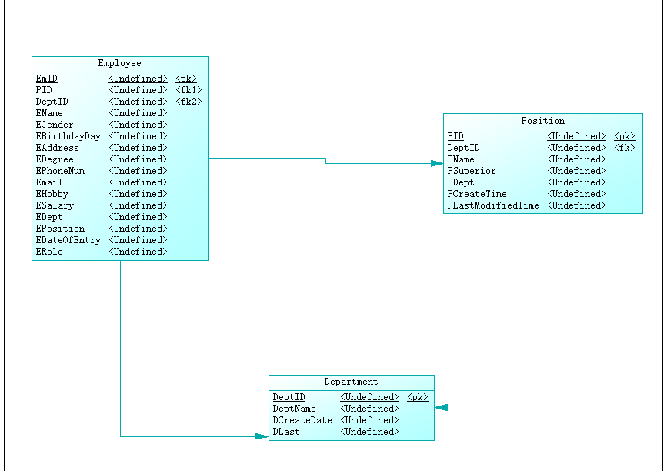

- 编程实现，python实现
import psycopg2
conn=psycopg2.connect(database="db_2020_01",user="db_user2020_271",password="db_user@123",host="116.205.157.173",port=8000)
cur=conn.cursor()
#认证过程
# x = ["bm", "aoe","campexe","csm","am"]
# cur.execute("SELECT id FROM SuperAdmin") # 查询语句，以员工id和姓名为索引
# Supadmin = cur.fetchall()
# print(Supadmin[0])
#这一块也有点问题
Supadmin = ["bm", "aoe","campexe","csm","am"]
admin= ["bm", "aoe","campexe","csm","am"]
employee=["1", "2","3","4","5"]
Supadminpw = [1,2,3,4,5]
adminpw= [1,2,3,4,5]
emplpw = [1,2,3,4,5]
def Superadmin(flag):
index=input("1.员工管理\t2.部门管理\t3.职位管理\t4.用户管理5.退出\n请输入前缀编号进入不同管理系统：\t")
if index=="1":
index1 = input("1.员工的增加\t2.员工的删除\t3.员工的修改\t4.员工的查询\t5.退出\n请输入前缀编号选择不同的操作：\t")
if index1=="1":
print("员工的增加")
id=input("请输入员工的id：\t")
name=input("请输入员工的姓名：\t")
gender=input("请输入员工的性别：\t")
birDate=input("请输入员工的出生日期：\t")
EducationBackground=input("请输入员工的学历：\t")
telnum=input("请输入员工的手机号码：\t")
email=input("请输入员工的邮箱：\t")
address=input("请输入员工的地址：\t")
position=input("请输入员工的职位：\t")
dept=input("请输入员工的部门：\t")
HireDate=input("请输入员工的入职日期：\t")
salary=input("请输入员工的薪水：\t")
hobby=input("请输入员工的爱好：\t")
cur.execute("INSERT INTO employee(id,name,gender,birDate,EducationBackground,telnum,email,address,position,dept,HireDate,salary,hobby) VALUES(%s,%s,%s,%s,%s,%s,%s,%s,%s,%s,%s,%s,%s)",(id,name,gender,birDate,EducationBackground,telnum,email,address,position,dept,HireDate,salary,hobby))
conn.commit()
if index1=="2":
print("员工的删除")
id1=input("请输入要删除的员工的id：\t")
cur.execute("DELETE FROM employee where employee.id=%s",id1)#删除语句，以员工id为索引
conn.commit()
if index1=="3":
print("员工的修改,根据员工的id进行修改，如需更改id，请删除后再添加")
id = input("请输入员工的id：\t")
name = input("请输入员工的姓名：\t")
gender = input("请输入员工的性别：\t")
birDate = input("请输入员工的出生日期：\t")
EducationBackground = input("请输入员工的学历：\t")
telnum = input("请输入员工的手机号码：\t")
email = input("请输入员工的邮箱：\t")
address = input("请输入员工的地址：\t")
position = input("请输入员工的职位：\t")
dept = input("请输入员工的部门：\t")
HireDate = input("请输入员工的入职日期：\t")
salary = input("请输入员工的薪水：\t")
hobby = input("请输入员工的爱好：\t")
cur.execute("UPDATE employee set name=%s,gender=%s,birDate=%s,EducationBackground=%s,telnum=%s,email=%s,address=%s,position=%s,dept=%s,HireDate=%s,salary=%s,hobby=%s where id=%s",(name,gender,birDate,EducationBackground,telnum,email,address,position,dept,HireDate,salary,hobby,id)) # 修改语句，以员工id为索引
conn.commit()
if index1=="4":
print("员工的查询,以员工id或姓名进行查询")
id = input("请输入员工的id：\t")
name = input("请输入员工的姓名：\t")
cur.execute("SELECT * FROM employee where id=%s or name=%s",(id,name)) # 查询语句，以员工id和姓名为索引
results = cur.fetchall()
print(results)
conn.commit()
if index1=="5":
flag=0
if index == "2":
index2 = input("1.部门的增加\t2.部门的删除\t3.部门的修改\t4.部门的查询\t5.退出\n请输入前缀编号选择不同的操作：\t")
if index2 == "1":
print("部门的增加")
id = input("请输入部门的id：\t")
name = input("请输入部门的名称：\t")
#可修改
creDate=input("请输入部门的创建时间：\t")
ModiDate=input("请输入部门最后的修改时间：\t")
cur.execute(
"INSERT INTO deptment(id,name,creDate,ModiDate) VALUES(%s,%s,%s,%s)",
(id, name, creDate,ModiDate))
conn.commit()
if index2 == "2":
print("部门的删除(用id删除或名称删除，只填写一个，另一个写无即可)")
id1 = input("请输入要删除的部门的id：\t")
name= input("请输入要删除的部门的名称：\t")
cur.execute("DELETE FROM deptment where id=%s or name=%s", (id1,name)) # 删除语句，以员工id为索引
conn.commit()
if index2 == "3":
print("部门的修改,根据部门的id进行修改，如需更改id，请删除后再添加")
id = input("请输入部门的id：\t")
name = input("请输入部门的姓名：\t")
# 可修改
creDate = input("请输入部门的创建时间：\t")
ModiDate = input("请输入部门最后的修改时间：\t")
cur.execute(
"UPDATE deptment set name=%s,creDate=%s,ModiDate=%s where id=%s",
(name, creDate,ModiDate, id)) # 修改语句，以员工id为索引
conn.commit()
if index2 == "4":
print("部门的查询,以部门id或姓名进行查询")
id = input("请输入部门的id：\t")
name = input("请输入部门的姓名：\t")
cur.execute("SELECT * FROM deptment where id=%s or name=%s", (id, name)) # 查询语句，以员工id和姓名为索引
results = cur.fetchall()
print(results)
conn.commit()
if index2 == "5":
flag = 0
if index=="3":
index3 = input("1.职位的增加\t2.职位的删除\t3.职位的修改\t4.职位的查询\t5.退出\n请输入前缀编号选择不同的操作：\t")
if index3 == "1":
print("职位的增加")
id = input("请输入职位的id：\t")
name = input("请输入职位的名称：\t")
PAdmin=input("请输入管理人：\t")
PDept=input("请输入所属部门：\t")
# 可修改
creDate = input("请输入职位的创建时间：\t")
ModiDate = input("请输入职位最后的修改时间：\t")
cur.execute(
"INSERT INTO position(id,name,PAdmin,PDept,creDate,ModiDate) VALUES(%s,%s,%s,%s,%s,%s)",
(id, name, PAdmin,PDept,creDate, ModiDate))
conn.commit()
if index3 == "2":
print("职位的删除(用id删除或名称删除，只填写一个，另一个写无即可)")
id1 = input("请输入要删除的职位的id：\t")
name = input("请输入要删除的职位的名称：\t")
cur.execute("DELETE FROM position where id=%s or name=%s", (id1, name)) # 删除语句，以员工id为索引
conn.commit()
if index3 == "3":
print("职位的修改,根据职位的id进行修改，如需更改id，请删除后再添加")
id = input("请输入职位的id：\t")
name = input("请输入职位的姓名：\t")
PAdmin=input("请输入管理人：\t")
PDept=input("请输入所属部门：\t")
# 可修改
creDate = input("请输入职位的创建时间：\t")
ModiDate = input("请输入职位最后的修改时间：\t")
cur.execute(
"UPDATE position set name=%s,PAdmin=%s,PDept=%s,creDate=%s,ModiDate=%s where id=%s",
(name, PAdmin,PDept,creDate, ModiDate, id)) # 修改语句，以员工id为索引
conn.commit()
if index3 == "4":
print("职位的查询,以职位id或姓名进行查询")
id = input("请输入职位的id：\t")
name = input("请输入职位的姓名：\t")
cur.execute("SELECT * FROM position where id=%s or name=%s", (id, name)) # 查询语句，以员工id和姓名为索引
results = cur.fetchall()
print(results)
conn.commit()
if index3 == "5":
flag = 0
if index=="4":
index4 = input("1.角色的增加\t2.角色的删除\t3.角色的修改\t4.角色的查询\t5.退出\n请输入前缀编号选择不同的操作：\t")
if index4 == "1":
print("角色的增加")
index5=input("对具体哪种角色进行修改：1.supadmin\t2.admin\t3.employee\n请输入前缀编号选择不同的操作：\t")
if index5=="1":
id = input("请输入角色的id：\t")
password = input("请输入角色的密码：\t")
cur.execute(
"INSERT INTO SuperAdmin(id,password) VALUES(%s,%s)",
(id, password))
conn.commit()
if index5=="2":
id = input("请输入角色的id：\t")
password = input("请输入角色的密码：\t")
cur.execute(
"INSERT INTO Admin(id,password) VALUES(%s,%s)",
(id, password))
conn.commit()
if index5=="3":
id = input("请输入角色的id：\t")
password = input("请输入角色的密码：\t")
cur.execute(
"INSERT INTO EmployeeR(id,password) VALUES(%s,%s)",
(id, password))
conn.commit()
if index4 == "2":
print("角色的删除")
index5=input("对具体哪种角色进行修改：1.supadmin\t2.admin\t3.employee\n请输入前缀编号选择不同的操作：\t")
if index5=="1":
id = input("请输入角色的id：\t")
# password = input("请输入角色的密码：\t")
cur.execute("DELETE FROM SuperAdmin where id=%s", id)
conn.commit()
if index5=="2":
id = input("请输入角色的id：\t")
# password = input("请输入角色的密码：\t")
cur.execute(
"DELETE FROM Admin where id=%s",
id)
conn.commit()
if index5=="3":
id = input("请输入角色的id：\t")
# password = input("请输入角色的密码：\t")
cur.execute(
"DELETE FROM EmployeeR where id=%s", id)
conn.commit()
if index4 == "3":
print("角色密码的修改")
index5 = input("对具体哪种角色进行修改：1.supadmin\t2.admin\t3.employee\n请输入前缀编号选择不同的操作：\t")
if index5 == "1":
id = input("请输入角色的id：\t")
password = input("请输入角色的密码：\t")
# "UPDATE position set name=%s,gender=%s,PAdmin=%s,PDept=%s,creDate=%s,ModiDate=%s where id=%s"
cur.execute("UPDATE SuperAdmin set password=%s where id=%s", (password,id))
conn.commit()
if index5 == "2":
id = input("请输入角色的id：\t")
password = input("请输入角色的密码：\t")
cur.execute(
"UPDATE Admin set password=%s where id=%s", (password,id))
conn.commit()
if index5 == "3":
id = input("请输入角色的id：\t")
password = input("请输入角色的密码：\t")
cur.execute(
"UPDATE EmployeeR set password=%s where id=%s", (password,id))
conn.commit()
if index4 == "4":
print("角色的查询")
index5 = input("对具体哪种角色进行查询：1.supadmin\t2.admin\t3.employee\n请输入前缀编号选择不同的操作：\t")
if index5 == "1":
cur.execute("SELECT * from SuperAdmin")
conn.commit()
results = cur.fetchall()
print(results)
if index5 == "2":
cur.execute(
"SELECT * from Admin")
results = cur.fetchall()
print(results)
conn.commit()
if index5 == "3":
cur.execute(
"SELECT * from EmployeeR")
results = cur.fetchall()
print(results)
conn.commit()
if index4 == "5":
flag = 0
if index == "5":
flag=0
#退出这一块还是有点问题
return flag
def Admin():
index="1"
if index=="1":
index1 = input("1.员工的增加\t2.员工的删除\t3.员工的修改\t4.员工的查询\t5.退出\n请输入前缀编号选择不同的操作：\t")
if index1=="1":
print("员工的增加")
id=input("请输入员工的id：\t")
name=input("请输入员工的姓名：\t")
gender=input("请输入员工的性别：\t")
birDate=input("请输入员工的出生日期：\t")
EducationBackground=input("请输入员工的学历：\t")
telnum=input("请输入员工的手机号码：\t")
email=input("请输入员工的邮箱：\t")
address=input("请输入员工的地址：\t")
position=input("请输入员工的职位：\t")
dept=input("请输入员工的部门：\t")
HireDate=input("请输入员工的入职日期：\t")
salary=input("请输入员工的薪水：\t")
hobby=input("请输入员工的爱好：\t")
cur.execute("INSERT INTO employee(id,name,gender,birDate,EducationBackground,telnum,email,address,position,dept,HireDate,salary,hobby) VALUES(%s,%s,%s,%s,%s,%s,%s,%s,%s,%s,%s,%s,%s)",(id,name,gender,birDate,EducationBackground,telnum,email,address,position,dept,HireDate,salary,hobby))
conn.commit()
if index1=="2":
print("员工的删除")
id1=input("请输入要删除的员工的id：\t")
cur.execute("DELETE FROM employee where employee.id=%s",id1)#删除语句，以员工id为索引
conn.commit()
if index1=="3":
print("员工的修改,根据员工的id进行修改，如需更改id，请删除后再添加")
id = input("请输入员工的id：\t")
name = input("请输入员工的姓名：\t")
gender = input("请输入员工的性别：\t")
birDate = input("请输入员工的出生日期：\t")
EducationBackground = input("请输入员工的学历：\t")
telnum = input("请输入员工的手机号码：\t")
email = input("请输入员工的邮箱：\t")
address = input("请输入员工的地址：\t")
position = input("请输入员工的职位：\t")
dept = input("请输入员工的部门：\t")
HireDate = input("请输入员工的入职日期：\t")
salary = input("请输入员工的薪水：\t")
hobby = input("请输入员工的爱好：\t")
cur.execute("UPDATE employee set name=%s,gender=%s,birDate=%s,EducationBackground=%s,telnum=%s,email=%s,address=%s,position=%s,dept=%s,HireDate=%s,salary=%s,hobby=%s where id=%s",(name,gender,birDate,EducationBackground,telnum,email,address,position,dept,HireDate,salary,hobby,id)) # 修改语句，以员工id为索引
conn.commit()
if index1=="4":
print("员工的查询,以员工id或姓名进行查询")
id = input("请输入员工的id：\t")
name = input("请输入员工的姓名：\t")
cur.execute("SELECT * FROM employee where id=%s or name=%s",(id,name)) # 查询语句，以员工id和姓名为索引
results = cur.fetchall()
print(results)
conn.commit()
if index1=="5":
flag=0
return 0
def EMployee(id):
# print(id)
cur.execute("SELECT * FROM employee where id=%s", (id)) # 查询语句，以员工id和姓名为索引
results = cur.fetchall()
print(results)
conn.commit()
flag=0
return 0
try:
while 1:
print("提示：只能输入以下角色：supadmin，admin，employee")
inprole = input("Role:\t")
if inprole=="supadmin":
inpsupadmin = input("SupAdmin:\t")
if inpsupadmin in Supadmin:
index = Supadmin.index(inpsupadmin)
inppass = int(input("Password:\t"))
if inppass == Supadminpw[index]:
print("Successfully Logged in....!")
flag=1
while(flag):
Superadmin(flag)
# print(flag)
# break
else:
print("Incorrect Password...!")
continue
else:
print("No username exists.")
continue
if inprole=="admin":
inpadmin = input("Admin:\t")
if inpadmin in admin:
index = admin.index(inpadmin)
inppass = int(input("Password:\t"))
if inppass == adminpw[index]:
print("Successfully Logged in....!")
while (1):
Admin()
# break
else:
print("Incorrect Password...!")
continue
else:
print("No username exists.")
continue
if inprole == "employee":
inpemp = input("employee:\t")
if inpemp in employee:
index = employee.index(inpemp)
inppass = int(input("Password:\t"))
if inppass == emplpw[index]:
print("Successfully Logged in....!")
EMployee(inpemp)
# break
else:
print("Incorrect Password...!")
continue
else:
print("No username exists.")
continue
except:
print("Error logging in")
conn.close()

四、实验结果及分析和（或）源程序调试过程
实验结果：
分为超级管理员，管理员，员工
超级管理员：可对四个部分进行管理，每个管理均有增删查改功能
管理员：只对员工部分有管理权限
员工：只能查询自己的相关信息
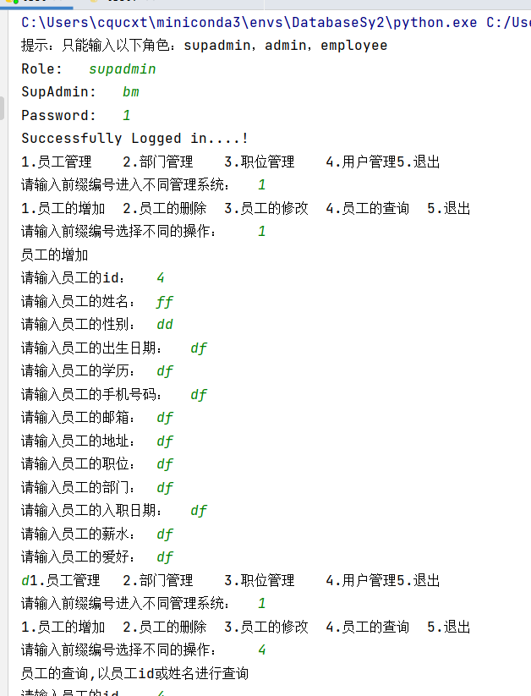
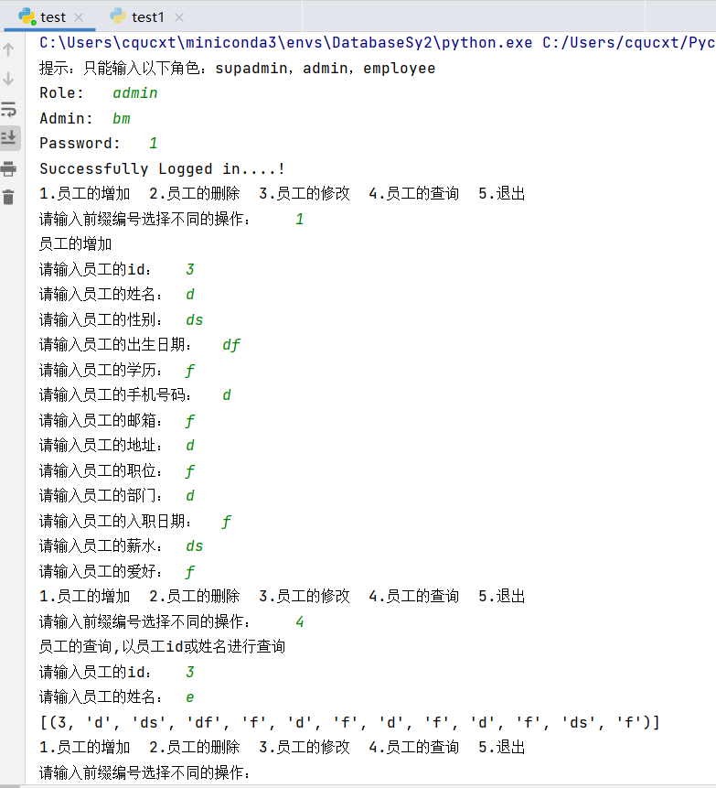
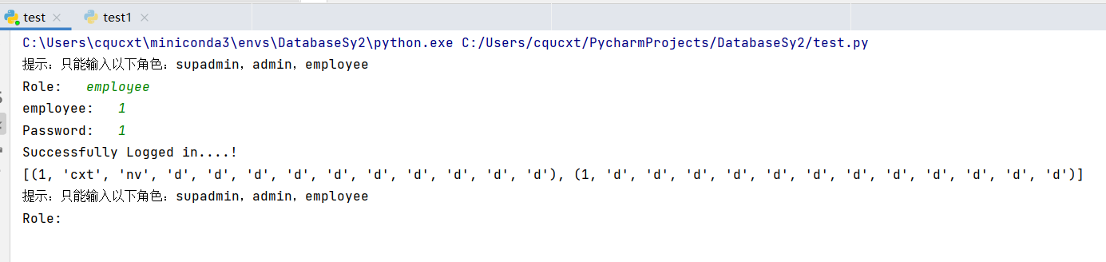
程序实现过程与代码的不一致地方：
程序实现时，考虑加角色的便捷，将角色单独拉出来做了三个表。

调试过程有部分错误，但还未修改：
1.退出部分一直无法成功实现，不知原因
2.开始进入的验证部分想将数组改成直接根据数据库的内容来，但是结构有异，未能成功修改。
3.并未对数据库中的内容进行任何检查
4.如果填写过程中，id不写数字，或有一项没有填写，程序均为出错误
5.要改用另一种角色或者另一个用户登录，需要重新登录
6.程序暂时无法添加新的角色，只能在已有角色中添加成员。

备注：
1、教师在布置需撰写实验报告的实验前，应先将报告书上的“实验题目”、“实验性质”、“实验目的”、“实验项目内容”等项目填写完成，然后再下发给学生。
2、教师在布置需撰写报告的实验项目时，应告知学生提交实验报告的最后期限。
3、学生应按照要求正确地撰写实验报告：
  - 在实验报告上正确地填写“实验时间”、“实验地点”等栏目。
  - 将实验所涉及的源程序文件内容（实验操作步骤或者算法）填写在“实验过程或算法（源程序）”栏目中。
  - 将实验所涉及源程序调试过程（输入数据和输出结果）或者实验的分析内容填写在“实验结果及分析和（或）源程序调试过程”栏目中。
  - 在实验报告页脚的“报告创建时间：”处插入完成实验报告时的日期和时间。
  - 学生将每个实验完成后，按实验要求的文件名通过网络提交（上载）到指定的服务器所规定的共享文件夹中。每个实验一个电子文档，如果实验中有多个电子文档（如源程序或图形等），则用WinRAR压缩成一个压缩包文档提交，压缩包文件名同实验报告文件名（见下条）。
  - 提交的实验报告电子文档命名为：“组号（2位数字）年级（两位数字不要“级”字）专业（缩写：计算机科学与技术专业（计科）、网络工程专业（网络）、信息安全专业（信息）、物联网工程（物联网））项目组成员（学号（八位数字）姓名）实验序号（一位数字）．doc。如第1组完成第1个Project，专业为“计算机科学与技术”专业，项目组成员有：张三（学号20115676），李四（学号20115676），王五（学号20115676），完成的课程设计报告命名为：01_10计科_20115676张三_20115676李四_20115676王五1.doc，以后几次实验的报告名称以此类推。
4、教师（或助教）在评价学生实验时，应根据其提交的其他实验相关资料（例如源程序文件等）对实验报告进行仔细评价。评价后应完成的项目有:
- 在“成绩”栏中填写实验成绩。每个项目的实验成绩按照五级制（优、良、中、及格、不及格）方式评分，实验总成绩则通过计算每个项目得分的平均值获得（平均值计算时需将五级制转换为百分制优=95、良=85、中=75、及格=65、不及格=55）。
- 在“教师评价”栏中用符号标注评价项目结果（用√表示正确，用×表示错误，用≈表示 半对半错）。
- 在“教师评价”栏中“评价教师签名”填写评价教师（或助教）姓名。将评价后的实验报告转换为PDF格式文件归档。
- 课程实验环节结束后，任课教师将自己教学班的实验报告文件夹进行清理。在提交文件夹中，文件总数为实验次数×教学班学生人数（如，教学班人数为90人，实验项目为5，其文件数为：90×5=450）。任课教师一定要认真清理，总数相符，否则学生该实验项目不能得分。最后将学生提交的实验报告刻光盘连同实验成绩一起放入试卷袋存档。

